K28/2P-230

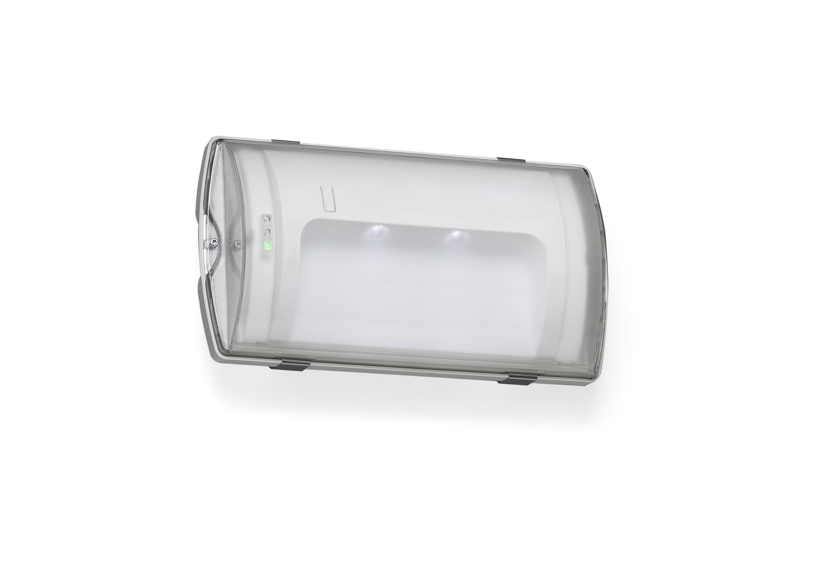
IP65 Luminária de emergência sinalização iluminação de saída final. Montagem saliente. Alimentação central. Dimensões: 359 mm x 180 mm x 100 mm. Instalada em dois grampos de aço inoxidável, conexão elétrica automática (até 2.5mm²), terminais de fio sem parafusos, bocim incluído, possibilidade de cablagem de passagem, acessórios opcionais para montagem de encastrar. Com aquecedor de bateria, temperatura ambiente permitida de -20 ° C a + 35 ° C. Fluxo luminoso em estado de emergência: 65 lm. Potência: 3.3 W. Tensão: 220-230V. Para uso com sistemas de bateria central em 230 V AC/DC. Modo mantido. Classe de isolamento: classe II. Segurança fotobiológica IEC/TR 62778: RG0. Policarbonato resistente a impactos base, RAL9018 - papiro branco. Grau de protecção IP: IP65. Grau de protecção IK: IK10. Teste ao fio encandescente: 850°C. Certificações: CE, ENEC. A luminária foi desenvolvida e produzida de acordo com a norma EN 60598-1 numa empresa certificada pela ISO 9001 e pela ISO 14001.

